Bandırma Onyedi Eylül Üniversitesi
Mühendislik ve Doğa Bilimleri Fakültesi
Bilgisayar Mühendisliği Bölümü
Ayrık Matematik Dersi
Final Ödevi-1

Uyulması Gereken Kurallar
*** Kurumsal mail adresi ile gönderilmeyen maillerin geçerlilik hükmü yoktur.
*** Ödevlerinizi hem LMS sistemine hem de belirtilen mail adresine gönderiniz
*** Zamanında teslim edilmeyen ödevler kesinlikle kabul edilmeyecektir.
*** Belirtilen Word formatını bozmayalım. Word belgesinde belirlenen üst bilgiler mutlaka durmalı, bunları silmek yada değiştirmek size bir şey kazandırmayacaktır.
*** Sorularınızı çözerken Times New Roman yada Arial yazı tiplerinde 11 punto büyüklüğünde normal(bold yada italik değil) olarak, siyah renkte hazırlayıp gönderiniz.
*** Başka sitelerden kopyaladığınız metinleri doğrudan kopyalayıp yapıştırırsanız ve kaynakça belirtmezseniz kopya muamelesi göreceksiniz.
*** Deftere çözüm yapmak isteyen öğrenciler; tüm aşamaların detaylı bir şekilde anlatıldığı ve görüntü kalitesinin yüksek olduğu içerikleri ödev belgesine ekleyebilir. Bu şekilde yapılan çözümlerde eğer anlaşılması sıkıntılı bir durum oluşursa işlem basamağı geçersiz sayılacaktır.
*** Ödev dosyasını okul mail adresini kullanarak banu.odev.bilmuh@gmail.com mail adresine AF1_ogrenciNo.pdf (örneğin: AF1_19250012345.pdf) formatında göndermelisiniz.
Doğru | Yanlış

*** Ödev maillerinizi düzgün bir şekilde acele etmeden bir kere gönderiniz.
*** Bu ödev için son teslim tarihi 31.05.2020 saat 23:59’dur

SORULAR
Soru 1: Bir üniversite bölümündeki 100 öğrenciden 45'i İngilizce, 30'u Tarih, 20'si Coğrafya, 10'u üç dersin en az ikisinde ve sadece 1 öğrenci üç derse kayıtlıdır. ( 10 puan)
a) Kaç öğrenci bu derslerden en az birini alır?
b) Bu derslerin hiçbirini kaç öğrenci almıyor?
c) Kaç öğrenci tam olarak bir ders alır?
Cevap1:

Soru 2: 𝐾_{𝑛} Tam Grafiğin 21 kenarı olduğu göz önüne alındığında.( 10 puan)
a) 𝐾_{𝑛} 'nın oluşturduğu köşe sayısını bulun.
b) Her köşe derecesini belirleyin.
c) Tüm köşelerinin derecelerinin toplamını hesaplayın.
Cevap2:

Soru 3: G Grafi aşağıdaki bitişiklik (kömşuluk) matrisi ile temsil edilir. (15 puan)
$$A= \left[\begin{matrix}0 & 1 & \begin{matrix}1 & 1 & 0\end{matrix} \\ 1 & 0 & \begin{matrix}1 & 0 & 1\end{matrix} \\ \begin{matrix}1 \\ 1 \\ 0\end{matrix} & \begin{matrix}1 \\ 0 \\ 1\end{matrix} & \begin{matrix}\begin{matrix}0 \\ 0 \\ 1\end{matrix} & \begin{matrix}1 \\ 1 \\ 1\end{matrix} & \begin{matrix}0 \\ 0 \\ 0\end{matrix}\end{matrix}\end{matrix}\right]$$
a) 𝐺 grafini çizin. (5 puan)
b) 𝐺'nın ağaç olup olmadığını belirleyin. Cevabınızı gerekçelendirin. (3 puan)
c) 𝐺'nın Euler yolu veya dongusu olup olmadığını belirleyin. Cevabınızı gerekçelendirin. (4 puan)
d) 𝐺'nın Hamilton yolu veya dongusu olup olmadığını belirleyin. Eğer öyleyse, Hamilton'de bir Hamilton çevrimi sağlayın. (3 puan)
Cevap 3:

Soru 4: Kruskal’ın algoritmasını aşağıdaki bağlı ağırlıklı grafte adım adım gösterin ve minimum açılım ağacın ağırlıklarının toplamını hesaplayın. (20 puan)
A
B
G
H
F
C
D
E
1
3
3
4
2
4
2
1
2
3
3
3
4
4
4
4
Cevap4:

Soru 5: Aşağıdaki graf verildiğinde, minimum açılım bir ağaç bulmak için Prim’in algoritmasını kullanın. A köşe noktasından başlayarak algoritmayı izleyin ve ayrıca izleme tablosunu yazınız. Minimum açılım ağaçtaki kenarların ağırlıklarının toplamını bulun. (15 puan)
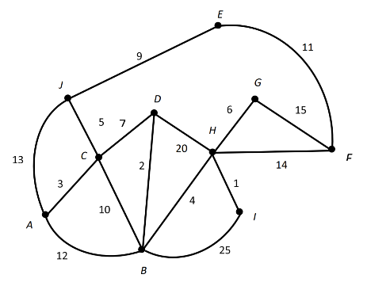
Cevap 5:

Soru 6: Adaları birbirine veya anakara kısımlarına bağlamak için 5 anakara bölümü ile 7 Baringo gölü arasında 17 köprü kuruldu.
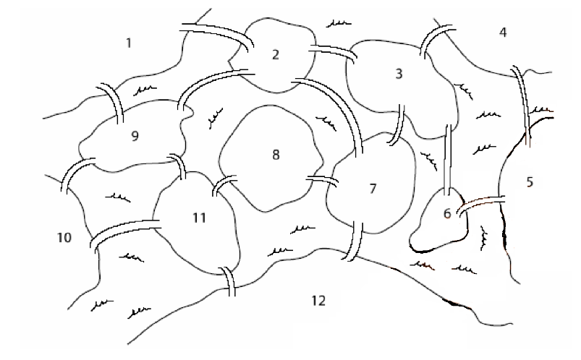
Bunlardan hangisi dogru veya yalnişdir: (15 puan)
(A) Bir yerde başlayıp, herhangi bir köprüyü iki kez geçmeden tüm köprülerden bir kez geçip ve başlangıç noktasına dönülür.
(b) bir yerde başlayıp, herhangi bir köprüyü iki kez geçmeden tüm köprüler arasında bir kez seyahat edip başladığı noktadan farklı bir noktada bitiriyor.
Her iki durumda da cevabınızı gerekçelendirin

Cevap 6:

Soru 7: Bir şirket 12 bilgisayar merkezini birbirine bağlayan bir iletişim ağı kurmayı planlıyor. Bu merkezler kiralık bir telefon hattına bağlanabilir. Olası telefon hatlarının ağı, bilgisayar merkezlerini temsil eden köşeleri ve olası kiralanmış hatları temsil eden kenarları ve kenarlarla temsil edilen hatların aylık kiralama oranlarını temsil eden ağırlıklar ile birlikte ağırlıklı grafi olarak gösterilebilir. Ağın toplam maliyetinin en aza indirilmesi için iki bilgisayar merkezi arasında (doğrudan veya diğer merkezler aracılığıyla) bir yol olmasını sağlamak için hangi bağlantılar yapılmalıdır? (15 puan)

